Работаю педагогом-психологом с детьми с ООП 14 лет. Приоритетным направлением в своей работе считаю коррекционную работу. Что для меня моя работа? Конечно это часть моей жизни. Эта работа сложна и многопрофильна. Но я люблю дело, которым занимаюсь. Профессия педагога-психолога для меня:   
- способ самовыражения;   
- занятие, которое приносит чувство собственной значимости и удовлетворенности от выполненной работы;   
- профессия, через которую я осуществляю свою миссию и предназначение;   
- профессия как форма самопознания;   
- профессия, которая, позволила изменить взгляд на многие события моей собственной жизни;   
- профессия, которая дает мне силы в тяжелых ситуациях;   
- профессия, которая позволяет мне быть рядом с теми, кого я люблю;   
- профессия, которая позволила мне мой недостаток, как я думала раньше, превратить в достоинство, и значимое профессиональное качество (эмпатия, чуткость и доброта).

Современные методы и приемы работы учителей и**ндивидуального обучения на дому**

«От того, как будет чувствовать себя ребенок, поднимаясь на первую ступеньку лестницы познания, что он будет переживать, зависит весь его дальнейший путь к знаниям»

Сухомлинский В.А.

Задачи коррекционно-развивающего обучения:

* Коррекция речи
* Коррекция мышления
* Коррекция памяти
* Коррекция самооценки
* Коррекция внимания
* Коррекция эмоционально-волевой сферы
* Коррекция ощущений, восприятий, представлений

Общие принципы и правила коррекционной работы:

* индивидуальный подход к каждому ученику
* Предотвращение наступления утомления, используя для этого разнообразные средства (чередование умственной и практической деятельности, преподнесение материала небольшими дозами, использование интересного и красочного дидактического материала и средств наглядности)
* Использование методов, активизирующих познавательную деятельность учащихся, развивающих их устную и письменную речь и формирующих необходимые учебные навыки
* Проявление педагогического такта. Постоянное поощрение за малейшие успехи, своевременная и тактическая помощь каждому ребенку, развитие в нем веры в собственные силы и возможности

Нетрадиционные методы обучения индивидуально на дому

* Стабилизирует психо-эмоциональное состояние
* Совершенствует координацию движений, мелкую моторику
* Развивает навыки общения и речи, пространственную ориентацию
* Стимулирует познавательные интересы и развивает кругозор
* Разнообразит способы сотрудничества

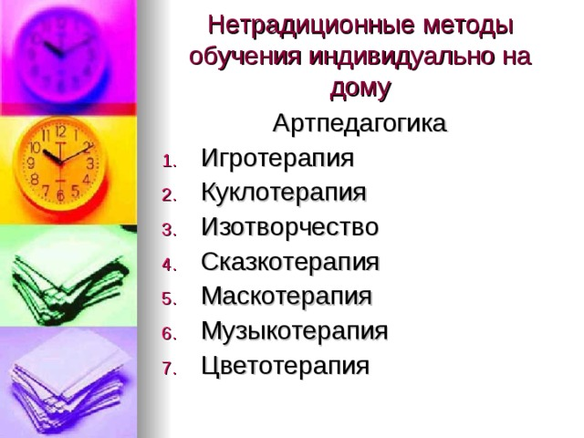

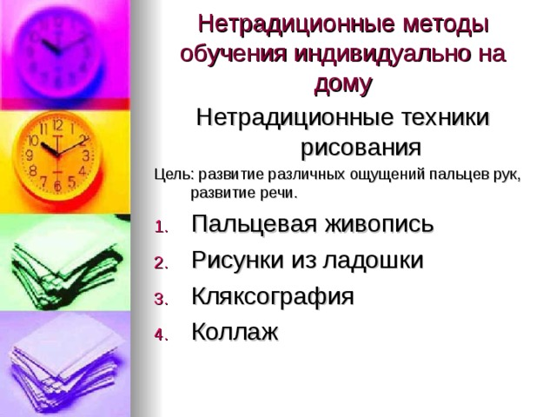

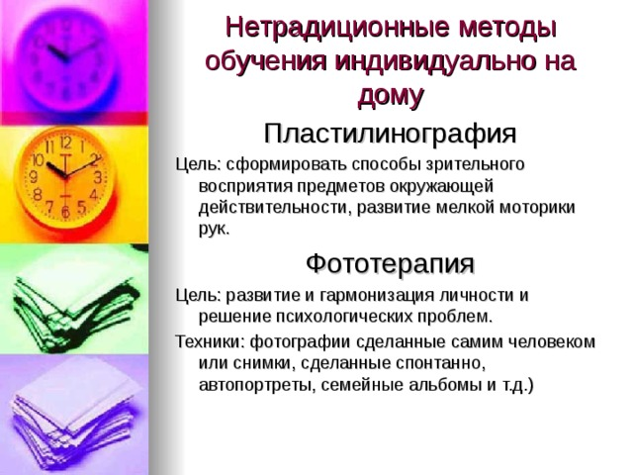

Нетрадиционные методы обучения индивидуально на дому

Цель: сформировать способы зрительного восприятия предметов окружающей действительности, развитие мелкой моторики рук.

Цель: развитие и гармонизация личности и решение психологических проблем.

Техники: фотографии сделанные самим человеком или снимки, сделанные спонтанно, автопортреты, семейные альбомы и т.д.)

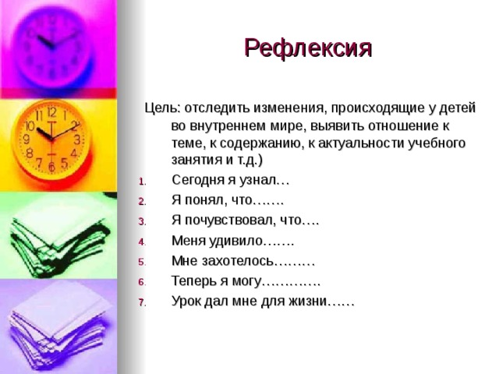

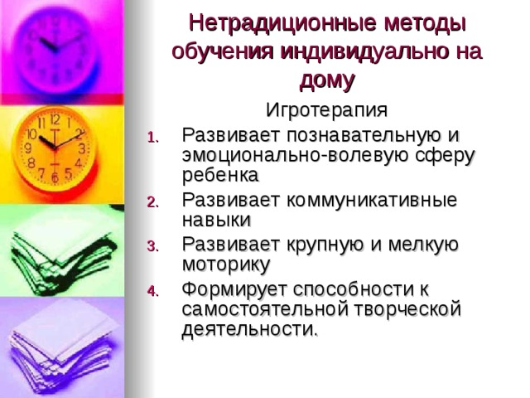

Нетрадиционные методы обучения индивидуально на дому

Игротерапия

* Развивает познавательную и эмоционально-волевую сферу ребенка
* Развивает коммуникативные навыки
* Развивает крупную и мелкую моторику
* Формирует способности к самостоятельной творческой деятельности.

